Evaluación Multicriterio de Alternativas de Cobertura para Cierre de Minas mediante el proceso AHP
Empresa: Hatch (Dirección: Av. Conquistadores 626, San Isidro – Lima)
Marco Greco, Líder Regional de Cierre de Minas Sudamérica, marco.greco@hatch.com, 989189738
María Milagros Buleje Villalba, Ing. Intermedio Ambiental, maria.buleje@hatch.com, 983946950
Kory Celeste Sánchez Gamarra, Ing. Junior Civil, kory.sanchez@hatch.com , 993640602

Contexto
El cierre de minas representa una etapa crítica que debe ser planificada estratégicamente para minimizar los impactos ambientales y sociales negativos generados por la actividad minera.
Uno de los principales desafíos es la gestión de componentes potencialmente generadores de drenaje ácido de roca (PAG), ya que estos podrían impactar negativamente a los cuerpos de agua superficiales y subterráneos. Para abordar esta problemática, es esencial implementar coberturas de cierre que prevengan la generación de drenaje ácido y la lixiviación de metales, con el objetivo de minimizar o eliminar el tratamiento de aguas en el post-cierre.
Por ello, es fundamental evaluar el sistema de cobertura más adecuado. Este proceso debe considerar criterios técnicos, ambientales, sociales, económicos y normativos, utilizando el análisis multicriterio como herramienta clave. En este estudio se aplica el Proceso Analítico Jerárquico (AHP), una metodología de análisis multicriterio que permite jerarquizar criterios y ponderar alternativas de forma estructurada. Este enfoque facilita una toma de decisiones informada y transparente, para garantizar la estabilidad geoquímica del sitio a largo plazo.

Objetivos
- Seleccionar la alternativa más adecuada de sistema de cobertura para el cierre de minas, considerando criterios técnicos, ambientales, sociales, económicos, normativos y de riesgo.
- Aplicar el AHP como herramienta dentro del marco del Análisis de Decisión Multicriterio (MCDA) para jerarquizar criterios y ponderar alternativas.
- Evaluar el desempeño de cada alternativa mediante un análisis multicriterio, integrando datos cuantitativos y cualitativos relevantes.
- Realizar un análisis de sensibilidad para corroborar el impacto de los resultados.

Metodología
Para la realización del estudio de alternativas a nivel conceptual de ingeniería, se utilizó un software basado en el AHP como herramienta dentro del marco del MCDA con el objetivo de seleccionar el sistema de cobertura más adecuado. Las etapas fueron:
- Definición de los criterios y subcriterios de evaluación: Los criterios y subcriterios de evaluación elegidos son visibles en la Tabla 3-1.
Tabla 3-1: Criterios y subcriterios de evaluación
Criterio | Subcriterio | Tipo
1) Económico | A) Costos de capital (CAPEX) | Cuantitativo
2) Ambiental | A) Flujo a ser tratado | Cuantitativo
2) Ambiental | B) Emisión de gases de efecto invernadero (GEI) | Cuantitativo
3) Permisos y Legal | A) Complejidad y Tiempo de aprobación | Cualitativo
4) Social | A) Adquisición de tierras | Cualitativo
4) Social | B) Aceptación/ Oposición social | Cuantitativo
4) Social | C) Generación de empleos en el cierre operativo y post-cierre | Cualitativo
5) Eficiencia  Técnica | A) Eficiencia técnica | Cuantitativo
5) Eficiencia  Técnica | B) Pérdida de las características de eficiencia en el tiempo y mantenimiento | Cualitativo
5) Eficiencia  Técnica | C) Disponibilidad de agua de no contacto | Cualitativo
6)Factibilidad Técnica | A) Disponibilidad / Abastecimiento de materiales | Cuantitativo
6)Factibilidad Técnica | Constructibilidad | Cualitativo
7) Riesgo | A) Riesgo de incremento de costos por mantenimiento | Cualitativo
7) Riesgo | B) Deslizamiento de coberturas en taludes | Cualitativo
7) Riesgo | C) Afectación de la cobertura producto del crecimiento de raíces | Cualitativo
- Comparación por pares de criterios y subcriterios: Los criterios y subcriterios se compararon mediante matrices de pares, en función de su importancia relativa, utilizando una escala de 1 a 9 propuesta por Thomas L. Saaty teniendo en consideración que el índice de inconsistencia global fuese aceptable.
- Cálculo de pesos relativos: A partir de las matrices de comparación, el software calculó el vector propio principal para obtener los pesos de cada criterio y subcriterio, y así poder cuantificar su influencia en la decisión.
- Definición de las alternativas a ser evaluadas: Se plantearon 14 alternativas de sistemas de coberturas y fueron consideradas según las condiciones de sitio (variables climáticas y propiedades del suelo disponible).
- Definición de escalas para cada subcriterio para evaluación de las alternativas mediante el método directo de ponderación: Para definir las escalas se ha empleado un rango de 5% para la alternativa menos favorable y de 100% para la más favorable. Esta escala se ha aplicado en función de:
  - valores cuantitativos propios de cada cobertura, como el CAPEX (MUSD), material deficitario (Tn), flujo a ser tratado y escorrentía (L/s), emisión de CO₂ (Tn CO₂) y percolación según aplique para cada subcriterio.
  - valores cualitativos considerando el juicio experto para indicar condiciones específicas: poco, muy poco y mayor.
- Evaluación de cada alternativa: en función de su desempeño respecto a cada subcriterio, utilizando las escalas cuantitativas o cualitativas definidas.
- Análisis de sensibilidad: Se realizó un análisis de sensibilidad para evaluar cómo varían los resultados ante cambios en los pesos asignados a los criterios, verificando la robustez de la decisión final.

Resultados
En la Tabla 4-1 se muestran las alternativas de sistemas de coberturas con sus respectivos valores cuantitativos. Para la elección de materiales a utilizar en las coberturas se consideró que el sitio tiene una alta disponibilidad de caliza y al menos un 70% de material de baja permeabilidad, mientras que el resto de los materiales tienen una disponibilidad que varía entre el 4% y el 20%.
Tabla 4-1: Resultados sistemas de cobertura
Tipo de Cobertura | PRC (%) | ESC (L/s) | CAPEX MUSD | CO₂  (Tn) | Material Deficitario (Tn)
Alt Tipo 1  (T-0.30/G) | 3 | 54 | 156 | 24,858 | 1,800
Alt Tipo 2-  (T-0.30) | 37 | 53 | 72 | 3,269 | 1,800
Alt Tipo 3 A  (SM1-0.30) | 37 | 52 | 105 | 3,431 | 1,970
Alt Tipo 3 B  (SM2-0.30) | 37 | 48 | 108 | 3,539 | 2,050
Alt Tipo 4 A  (SM1-0.20/BL-0.30) | 7 | 48 | 133 | 4,437 | 2,370
Alt Tipo 4 B  (SM2-0.20/BL-0.30) | 7 | 47 | 133 | 4,545 | 2,450
Alt Tipo 4 C (SM1-0.20/BL-0.20) | 8 | 47 | 113 | 3,235 | 1,670
Alt Tipo 4 D (SM2-0.20/BL-0.20) | 8 | 47 | 114 | 3,343 | 1,750
Alt Tipo 5 (T-0.30/BL-0.30) | 9 | 44 | 131 | 5,477 | 2,900
Alt Tipo 6 A (T-0.30/GL) | 4 | 39 | 216 | 110,082 | 1,800
Alt Tipo 6 B (T-1.00/GL) | 10 | 2 | 333 | 96,906 | 6,700
Alt Tipo 7 (D-0.30/G)* | 3 | 3 | 180 | 25,122 | 2,040
Alt Tipo 8 (T-0.20/L-0.30) | 36 | 1 | 105 | 2,892 | 3,894
Alt Tipo 9 (T-0.20/BL-0.20/V-0.10) | 8 | 2 | 111 | 3,314 | 1,500
Notas: (*) En Alt Tipo 7 no se consideró el uso de topsoil, ya que su propósito es la instalación de paneles fotovoltaicos en la superficie. PRC (Percolación), ESC (Escorrentía), K_{S} (Conductividad hidráulica). [T] Topsoil, [G] Geomembrana, [SM1] Suelo Mejorado I, [SM2] Suelo Mejorado II, [BL] Baja Permeabilidad, [GL] GCL,[D] Material drenante y [V] Caliza.
En el Gráfico 1 se muestran los pesos de cada criterio y subcriterio resultados de las matrices de comparación realizada.
El resultado del análisis multicriterio se muestra en el Gráfico 2 en las barras de color azul, donde se observa que las alternativas más prometedoras que tienen que ser estudiadas en una siguiente etapa de ingeniería son la alternativa 9, 5, 1, 7, 4B, 4A, 4C, 4D y la 6A. De estas, las alternativas 1, 7 y 6A son las que muestran un mejor desempeño, con menores valores de percolación en las modelaciones debido a que incluyen
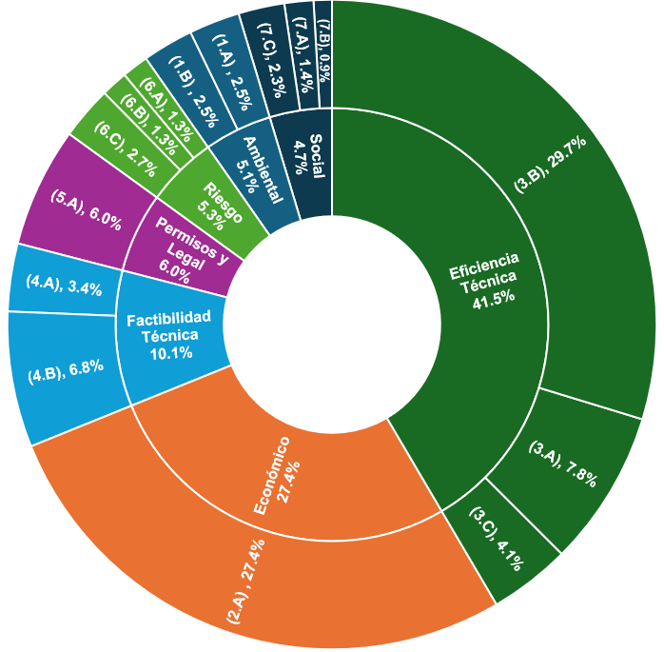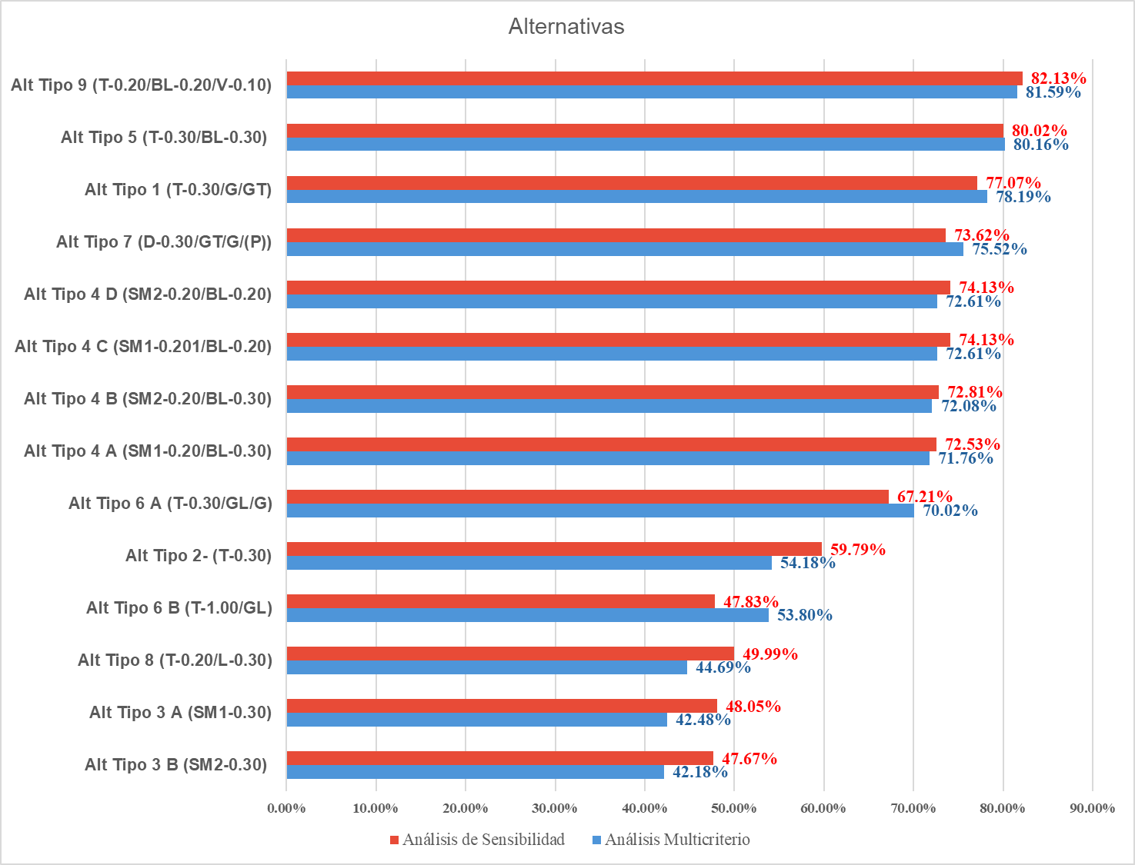
Gráfico 1: Criterios de Evaluación Gráfico 2: Resultados de Análisis Multicriterio y Sensibilidad

el uso de materiales geo-sintéticos y de otro lado las alternativas 9, 5, 4A, 4B, 4C y 4D también han mostrado un buen desempeño por tener bajo valores de percolación debido al uso de material de baja permeabilidad local con una conductibilidad hidráulica en el orden de 10E-07 cm/s; estos bajos valores permiten indicar que se tendrá menor flujo de agua de contacto a ser tratado. Además, todas estas alternativas generan más flujo de escorrentía con mayor disponibilidad de agua de no contacto.
Se realizó un análisis de sensibilidad igualando los pesos del criterio económico y de eficiencia técnica al 36%, y disminuyendo los pesos de los demás criterios, dando como resultado de sensibilidad las barras en rojo mostradas en el Gráfico 2. Se puede observar que la lista de las 9 mejores alternativas se mantiene, pero ha variado un poco el orden de estas.

Conclusiones y recomendaciones
  - El método AHP demostró ser una herramienta eficaz y estructurada para la evaluación de alternativas de cobertura en el cierre de minas, permitiendo integrar criterios técnicos, ambientales, sociales, económicos, normativos y de riesgo de forma transparente y cuantificable.
  - La consistencia de los juicios fue alta, con una razón de inconsistencia de solo 0.75%, lo que valida la coherencia de las comparaciones por pares realizadas entre criterios y subcriterios.
  - El análisis de sensibilidad confirmó la robustez del modelo, mostrando que, incluso al modificar los pesos de los criterios (por ejemplo, igualando el económico y la eficiencia técnica), las alternativas seleccionadas se mantuvieron en su mayoría dentro del grupo de mejor desempeño, con ligeras variaciones.
  - Una de las variables más influyentes es la disponibilidad y caracterización del material de cobertura. En este caso, la disponibilidad local al 70% del material con baja permeabilidad lo posiciona como una alternativa en algunos casos incluso superior a los geosintéticos, gracias a sus propiedades impermeables que reducen significativamente los niveles de percolación.
- Keys words
Cierre de mina, Análisis Multicriterio, Tratamiento de Agua, Sistema de Cobertura, Material Potencialmente Generador de Drenaje Ácido de Roca.

